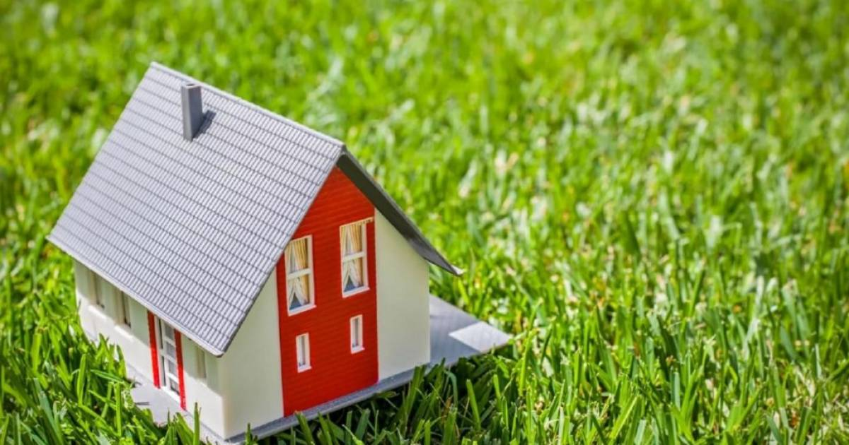

На каких земельных участках возможно строительство дома?

Некоторые вологжане мечтают построить собственный дом за городом, и желательно в тихом месте и на берегу реки или озера. Для этих целей они приобретают земельный участок, считая, что поскольку земля это их собственность, следовательно, строить на ней можно всё что угодно. Вместе с тем не на любом земельном участке можно осуществлять строительство.
Итак, если Вы решили купить землю для строительства жилого дома, до начала сделки следует разобраться, можно ли на приобретаемой земле что-то строить. Для этого необходимо выяснить категорию и вид разрешенного использования земельного участка. Земли в Российской Федерации подразделяются на категории. В каждой категории есть виды разрешенного использования - подкатегории, предписывающая собственнику возможные варианты использования земельного участка.
Информация о категории земельного участка и виде разрешённого использования имеется в документах о праве собственности на участок.
Следует знать, что есть территории, где строительство в принципе запрещено, и участки, на которых возможно построить дом, гараж и другие постройки.
Возводить жильё можно на землях с категорией: земли населённых пунктов. Наиболее оптимальный вариант для строительства - это земли, предоставленные для индивидуального жилищного строительства, которые расположены в границах населённых пунктов. Земли для личного подсобного хозяйства предназначены для выращивания сельхозпродукции, но если они находятся в черте поселений, то построить дом там можно. Можно также строить на земельных участках, предоставленных для садоводства.
Приобретая участок в населённом пункте, будьте внимательны. Как правило, во всех поселениях приняты правила землепользования и застройки. В соответствии с ними вся территория поселения делится на зоны, разрешённое использование которых установится градостроительными регламентами. В некоторых зонах (промышленных, специальных, общественно-деловых и т. п.) жилое строительство может быть запрещено.
Где же строить дом нельзя?
- Это земли водного фонда (на полосе в 20 м от воды запрещено любое строительство. И вообще какое-либо ограничение свободного доступа граждан на эту территорию (возведение заборов и т. д.) считается незаконным. Помните об этом, если вам предложат элитный участок на берегу озера или реки;
- земли промышленности;
- земли особо охраняемых природных территорий;
- земли лесного фонда;
- земли запаса.
Также запрещено жилищное строительство в санитарных зонах дорог, промышленных предприятий, газопроводов, автозаправочных станций, кладбищ, очистных сооружений.
Если Вы стали правообладателем земельного участка, предоставленного для огородничества, то знайте, что строительство капитальных строений на нем запрещено. Он может быть использован исключительно для выращивания различных сельскохозяйственных культур.
Также запрещено строительство на землях сельскохозяйственных угодий.

Пресс-служба Управления Росреестра по Вологодской области

